Летняя профильная смена «#Навигаторы лета»
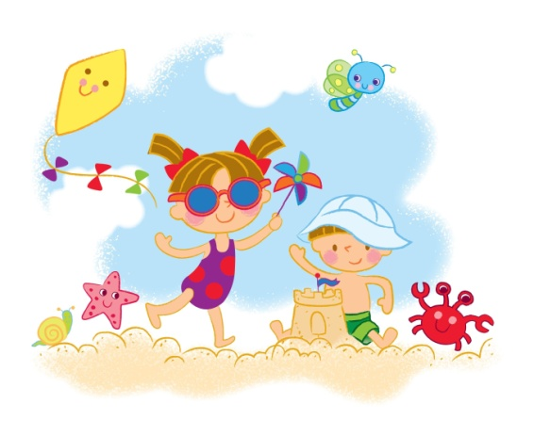
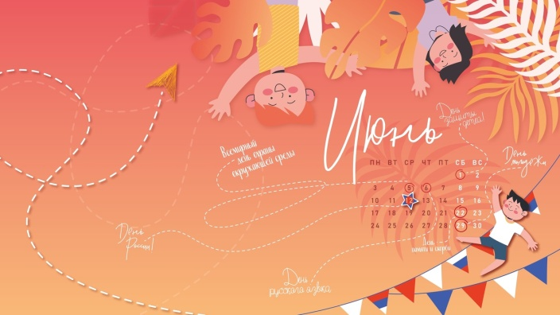
3-28 июня 2024г.

Дата проведения | Форма и название активности | Рекомендуемый возраст участников | Онлайн (задание + cсылка)  Офлайн (место проведение + время)
3-7 июня | Фото – челлендж «Марафон летних красок» | Не ограничен | Более подробная информация по ссылке: https://vk.com/club208733024?w=wall-208733024_3203%2Fall
 | Летний творческий конкурс рисунков и плакатов "Рисую Губернию" | Не ограничен | С 3.06 – 9.06 прими участие в творческом конкурсе рисунков и плакатов "Рисую Губернию"!  Более подробная информация по ссылке:  https://vk.com/club208733024?w=wall-208733024_3197
 | Всероссийский конкурс «Большая перемена» | 1-4 классы | ! ! ! Для участия в конкурсе участнику необходимо пригласить взрослого, которым могут быть родители, бабушки и дедушки, братья и сёстры старше 18 лет.  И участник и взрослый должны быть зарегистрированы на сайте https://bolshayaperemena.online/ и подать заявку на участие в конкурсе в личном кабинете участника.
10-14 июня | Рисуем на асфальте «Краски лета» | Не ограничен | 10 июня - с. Сергиевск, ул. Советская, д. 66, 09:00 - 09:30  (Районный дом культуры с. Сергиевск)
 | Церемония торжественного вручения паспорта гражданина РФ | 14 лет | Дату, время и место проведения уточнять у классного руководителя.
 | Фотокросс «Сила в единстве», посвященный Дню России | Не ограничен | Сделать общее фото на фоне флага РФ и разместить в школьной группе ВК https://vk.com/club208733024 , нажав «Предложить новость»
17-21 июня | Летнее семейное бинго | Не ограничен | Более подробная информация по ссылке:  https://vk.com/club208733024?w=wall-208733024_3199%2Fall
 | Семейный просмотр фильмов о ВОВ. | Не ограничен | Предлагаем вашему вниманию фильм «Сестренка», для просмотра перейдите по ссылке:  https://vk.com/video218916358_456240327
 | Всероссийская онлайн-акция "Свеча памяти"! | Не ограничен | Для того, чтобы принять участие в Акции необходимо пройти по адресу деньпамяти.рф и на основной странице сайта нажать кнопку «Зажечь свечу памяти».
24-28 июня | Фото - челлендж "Счастливые моменты"! | Не ограничен | Более подробная информация по ссылке:  https://vk.com/serg_cultura?w=wall-202325446_7234
 | Oнлайн-квиз "БЕЗОПАСНОСТЬ.LETO" | Не ограничен | Пройди по ссылке, чтобы начать квиз: https://onlinetestpad.com/ru/test/433261-online-kviz-dlya-detej-bezopasnostleto
 | Тренинг «Письмо в будущее» | Не ограничен | Попробуй написать сам себе письмо в будущее! Все подробности — в карточках, пройди по ссылке https://vk.com/club208733024?w=wall-208733024_3200&z=photo-208733024_457243301%2Fwall-208733024_3200

